一.问题定义;
即时通讯（Instant Messaging，简称IM）是一个实时通信系统，允许两人或多人使用网络实时的传递文字消息、文件、语音与视频交流。实现方式有两种。第一种基于Server转发的，Client双方通信会经过Server转发来完成消息传递。例如QQ。
第二种是基于P2P(点对点)的。P2P的实现依赖于客户端之间的互联，但由于NAT与防火墙的存在，客户端无法直接互联，需要服务器用来穿越NAT网络。
本软件基于Server转发实现的即时通讯原理和实现过程。
二．可行性研究：

三．需求分析;
1.客户端;需要实现网络聊天工具的一般功能,即注册,登录,私聊,添加好友,群聊，更改个人信息,删除好友，收发图片,收发文件,换肤,头像,显示好友在线,在线状态,
2.服务端;保存所有已注册用户信息,注册用户,删除更改用户(通知已经添加的好友),转发消息,转发文件(图片),接收客户更改信息并转发给客户好友,发送个人信息(密码除外),默认表情的保存及发送
3.总体的性能需求：软件要具有一定的稳定性，和处理错误的相关提示，软件必须模块化处理，以便后期功能模块的追加，以及软件的必要的维护。效率暂不考虑。
4.简易的应用规格说明技术:
（1）服务端使用VS项目上进行编写，客户端使用windows API 在VC6.0 上编写。
（2）软件目前限于windows 系统下运行。
（3）使用统一的提前定好的协议包，代码格式采用老吴教授格式，变量命名要准确局部变量定义在函数的开始，全局变量定义在所有函数开头，代码中出现魔数的地方一律使用宏代替。
（4）软件完成过程使用头文件模式，不使用DLL。带软件全部完成后再将相应功能封装为Dll。
5.快速建立软件原型：快速原型建立起来主要在演示目标系统的主要功能的可运行程序。应该实现用户看的见得功能，省略目标系统的隐含功能

四．总体设计
(1)本系统总体框架如图：
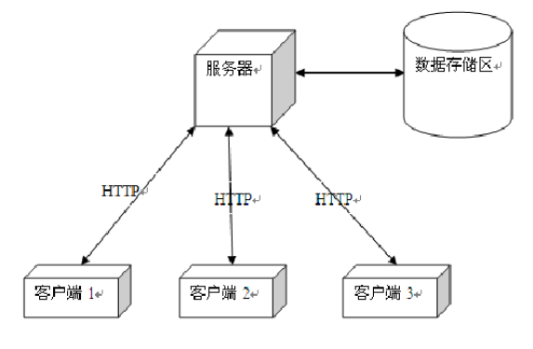
系统总体框架图
- 功能设计

1.客户端:8

系统功能设计如图

客户端

登录
注册
换
头
像

即时聊天
好友管理
签名
群聊
管理
换肤
个人信息
文件收发

1.用户注册
用户第一次使用本系统时，可以点击界面上的注册按钮进行新用户注册。点击注册后服务端发送相应的系统的头像，注册时用户需提供密码、头像、电话、性别、年龄、居住地、昵称信息，但不是所有的都必须填，头像密码必填，头像在系统默认头像中选择，由服务端分配ID。并有相应的登录失败处理，用户注册如图：
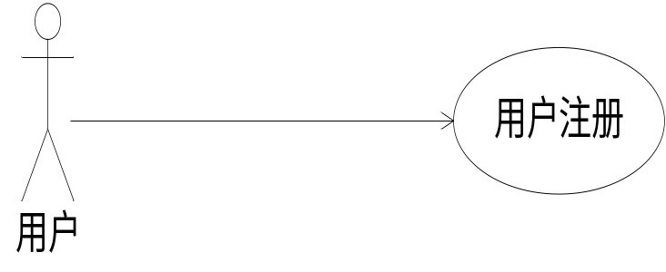
用户注册用例图

2.用户登录
系统启动默认进入登录界面，已经拥有账号的用户可以直接输入ID、密码进行登录。只有在ID、密码由服务器验证通过后才可正确登录。用户注册如图：
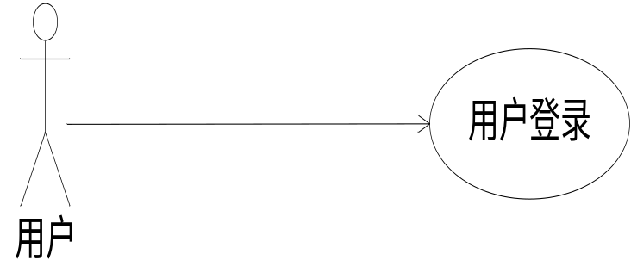
图4-1-2 用户登录用例图
3 刷新好友列表
当用户通过ID、密码验证正确登录之后，就可以看到好友列表界面。用户可通过菜单选择刷新好友列表，这时需要更新用户的好友列表。刷新好友列表如图2-3：
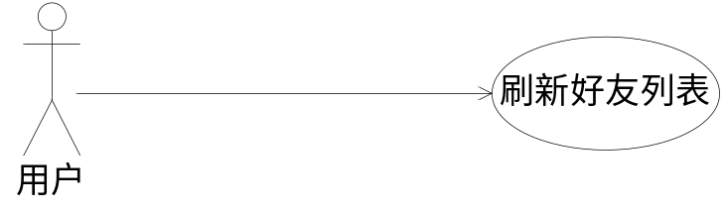
图4-1-3 刷新好友列表用例图
4 好友管理
在好友管理中，用户可以选择添加其他用户为其好友，待对方接受之后就完成添加好友。用户也可以选择删除自己的好友，查看好友信息，修改自己信息，明确在线人数。好友管理如图4-1-4：
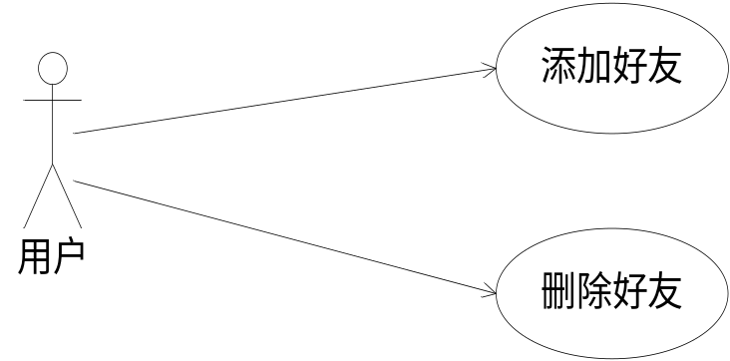
图4-1-4 好友管理用例图
5 好友信息查看
在用户登录成功之后可以查看其他好友信息，可以根据ID进行向服务器发送请求，服务器返回相应好友信息。

6 聊天
用户可以选择自己的一个好友或者群，进入聊天界面进行聊天，关闭与一个好友或者群的聊天界面之后回到主界面，包括和图片的收发，表情的收发。
(1)表情的收发：
（2）图片的收发：
7.文件收发
用户可以选择在本地，选择相应的文件发送给好友，由服务端转发。

2.服务端:
服务端

保存数据
注册
用户
转发消息
管理用户
收发数据
群管理

- 注册用户：
在服务端可以添加用户，也可以通过客户端注册用户。注册时用户需提供密码、头像、电话、性别、年龄、居住地、昵称信息，但不是所有的都必须填。
- 保存数据：
利用链表保存已注册用户的所有信息，以及用户好友的ID,以便用户登录后在服务端获取好友列表以及相关数据，用户查看好友信息时，查找到用户信息。
- 转发数据：
服务器需要转发客户发个另一个在线用户的消息，图片，表情，字符串消息。
4.转发用户操作：
用户对好友进行增删改查，管理的同时免不了对套字接进行监控，必须采用多线程。
5.收发数据：
当与客户端进行交互时，发送客户端请求的数据，或者反馈一些数据，使用重叠模型与客户端进行交互。
6.同步套接字网络监听
基于同步套接字的网络监听器对服务器来说并不是最好的解决方案，但是仍然可行并且实现简单。
7.计时器
计时器用于实现心跳报文的功能，服务器在启动以后就开始计时，每隔一定时间就向所有连入的客户端发送信息，就是用于向客户端发送检查信息的方法，它会向遍历连入的客户端,然后依次向客户端发送信息，如果发现客户端没有响应，就会如果发现对方无回应，则关闭相应的SOCKET，并更新数据库的用户在线状态，同时向该用户的所有好友发送用户已下线的通知。
协议表汇总：
1.Struct USER_REGISTER_PACK //客户端注册时发送给服务的注册包
{
Int nEvent;//解包方式
Char szPwd[12];//密码
BOOL Statues;//在线状态
//头像
Char szName[20];//昵称
Char sex; //性别
short nAge; //年龄
};

2.struct FRIENDLIST //服务器记录用户好友ID链表
{
//LINKER

LINKER linker；
Char FriendsID[12];
};

3.Struct USERNODE //服务端进行存储已注册用户的结构体
{
//LINKER:
LINKER linker；

//data
Char UserID[12];//用户名
Char szName[20];//昵称
SOCKET socket;//套接字
Char szPwd[12];//密码
BOOL Statues;//在线状态
FILE File; //离线消息文件
FRIENDLIST *PHEAD;//好友列表的头指针
//头像
Char sex; //性别
short nAge; //年龄
};

5.Struct REGISTER_BACK_PACK //注册完成服务器分配ID，客户端记录自己的ID
{
Int nEvent;//解包方式
Char szID[12];// REGISTERPACK ID号;

};

6.Struct LOGIN_PACK //登录时客户想服务器发送的协议包
{
Int nEvent;//解包方式
Char szID[12];//用户ID
Char szPwd[12];//密码
};

Struct LOGIN_NOTIFY //用户登录后通知好友上线消息
{
Int nEvent;
Char LoginId[12]; //登录者的Id
};

7.Struct SENDFRIENDLIST //服务端要发送好友列表，用数组发送结尾Id值为NULL
{
Char szID[12];//好友Id，没有好友为NULL
BOOL Statues;//在线状态
Char szName[20];//昵称
//头像
}；

10.Struct ADDFRIEND_PACK //客户端发送给服务端添加好友的请求
{
Int nEvent;//解包方式
Char UserID[12];//用户id
Char FriendID[12];//好友ID

};

11.Struct DELETE_PACK //删除好友客户端发送给服务端的请求
{
Int nEvent;//解包方式
Char szMyselfID[12]; //自己的ID号
Char szFriendID[12];//删除好友的ID号

};

12.Struct UPDATE_FRIEND_PACK //登录，添加，删除，登录更新后的好友列表
{
Int nEvent;//解包方式
Int bState; //状态
SENDFRIENDLIST FriendsListInfo[255];//返回好友列表
}；

13.struct CHAT_DATA //聊天内容
{
Char szBuf[4096]; //消息或者文件
//图片
};

14.struct SEND_DATA_PACK //客户发送发消息
{
Int uEvent;
Char szMyselfID[12]; //自己的ID号
Char szFriendID[12];//要发送好友的ID号

CHAT_DATA ChatData；//发送的数据内容

}；

15. struct RECV_DATA_PACK //客户端接受消息
{
Int uEvent;
Char szID[12];//发送消息好友或者群的ID号
CHAT_DATA ChatData；//发送的数据内容
}；

19.struct EXIT_PACK //退出包
{
Int nEvent;
Char MyselfId[12];
char FirendID[200][12];
}；

20.struct SEND_EXIT_MSG_PACK
{
Int nEvent;
Char ExiterId[12];
}；

- 详细设计
服务器
（1）用户注册：
当客户端机器与服务端建立连接时，创建一个套接字，使用重叠I/O模型对套接字进行监控。当服务器接收到客户端发送详细资料（不包括ID）的用户注册请求时，请求成功时服务端产生相应的长度为1到11位的ID号，ID号为字符串类型，并将用户所有信息利用链表保存在服务端，若有资料未填写服务端保存为未知，并为用户创建一个离线消息文件向客户端返回申请注册用户的ID。失败时返回ID号为0，服务端将不保存资料并向客户端返回空的Id。
服务端保存用户的信息必须有ID，密码，昵称，头像，在线状态，对应的套接字，文件（都不能为空），以及好友列表（好友列表里只需存储已添加好友的ID这时使用一个新的链表存储结构体中包含有LINKER 和 ID ）以及其他信息。使用链表保存所有用户的信息并存到文件中去，文件名为UserList，利用重叠模型对在线用户进行管理监控。
注：若服务端操作失败返回操作失败的消息，说明错误在服务端。
问题：头像如何保存，文件保存，以及用户注册数量与服务器的机器的性能有关
（2）用户登录：
当客户端机器与服务端建立连接时，创建一个套接字，使用重叠I/O模型对套接字进行监控。当服务器接收到客户端发送的登录请求时，服务器将客户端提交的用户ID号和密码，与服务端文件中的每条记录的ID号和密码进行比对；
（1）若没有查找到ID，则返回Id错误的提示包返回给客户端，
（2）若查找到ID，密码匹配不上。则向客户端返回密码错误的提示包。则向客户端发送同意登录请求。
（3）ID和密码都验证通过时，直接发送好友列表。
（4）好友列表里的相关信息有，昵称，ID,头像，在线状态
（5）服务端发送好友列表时因只需发送用户的部分信息，故重新定义一个结构体，利用用户信息里好友（由于每个好友都是已注册用户）信息列表里的ID查找到每个用户，将用户好友的部分信息（包括昵称，ID,头像，在线状态）存到新的结构体中发送给登录的客户端，直到用户好友ID为NULL时停止发送。向客户端发送好友基本信息发送完毕的消息，客户端形成链表保存到客户端本地及相关动作完成后，监控登录用户的套接字的消息。客户端转到聊天界面
(6)发送完好友链表后检验登录用户信息里的文件类型指向的离线消息文件里是否有消息内容，文件里一消息结构体大小为单位，存有好友的Id,自己的Id，以及消息内容将文件内容发送给客户端，客户端判断是那个用户发送的消息。
（7）与此同时将好友上线消息发送给用户好友列表里的所有好友
（8）.若服务端操作失败返回操作失败的消息，说明错误在服务端。
3.用户对好友的管理：
①添加好友：一个用户最多能添加254个好友，服务器接收到客户端发送的添加好友请求(请求中包括用户自己的Id和要添加好友的Id)时，将客户端提交的好友ID号与服务器用户的每条ID记录进行比对，
- 若存在，再与用户好友的每个ID进行比对
            - 若此ID不为发送请求用户的好友，则向该Id的用户发送是否确认的消息，若该Id的用户同意则返回同意消息，则将此Id添加到发送请求用户的好友列表中，客户端也将好友加到好友列表框中，同时也将发送请求用户的Id添加到此Id用户的好友的列表中。否则服务端直接向请求加好友的用户发送拒绝消息
2. 若此ID为发送请求用户的好友，则向该发送加好友请求的用户发送已添加此好友的消息。
- 若没有在服务端找到要添加好友的Id，则向客户端发送查无此人的消息。
- 若服务端操作失败返回操作失败的消息，说明错误在服务端。
②删除好友: 服务器接收到客户端发送的删除好友请求(请求中包括用户自己的Id和要删除好友的Id)时，将客户端提交的好友ID号与用户好友的每个ID进行比对
（1）.若此ID为发送请求用户的好友，。则将此Id从发送请求用户的好友列表中删除，同时也将发送请求用户的Id从此Id用户的好友的列表中删除。客户端将好友从好友列表中删除掉。
并将删除消息通知给被删除用户（消息中包含主动删除好友的用户）
（2）. 若此ID不为发送请求用户的好友的Id，则向该发送删除好友请求的用户发送没有此好友的消息。
（3）若服务端操作失败返回操作失败的消息，说明错误在服务端。
发送更新后的好友列表：每次登录，添加好友，删除好友后服务器都将产生的新的好友列表发送一遍
4.用户查看好友详细信息。
当客户端机器与服务端建立连接时，当服务器收到客户端申请查看好友的消息时（消息包含自己的ID和要查找的好友Id），将客户端提交的好友ID号与用户好友的每个ID进行比对
- .若此ID为发送请求用户的好友，则在服务端存储的用户Id中查找到要查询的用户，把他的信息发送给客户端申请的用户。
发送的信息的数据包结构体成员是服务端保存用户信除密码和套接字以外的所有的成员
（2）若服务端操作失败返回操作失败的消息，说明错误在服务端。

- 用户的相互聊天（未完）
客户端用户登陆后，服务端接收到客户端向好友发送的消息（此消息包括自己的Id和好友的ID，以及要发送给好友的消息内容）时，
- .检查好友是否在线，如果在线直接将消息转发给好友，如果不在线时服务器创建一个文件仅仅针对此用户的此好友，将消息存到服务器文件中，文件头部存有要发送用户的ID，等待用户上线后在发送给用户，发送完毕后清空文件，并删除它。
- 关于表情的发送：在服务端已转化为字符串处理
- 关于字符消息和表情消息混合发送：待处理
- 离线消息的处理：在用户登录时上线后将文件中的离线消息发送给好友，好友上线发送后清空文件，并删除它。

- 图片消息处理：待解决
- 若服务端操作失败返回操作失败的消息，说明错误在服务端。

- 修改自己信息
当用户发送修改自己信息的请求（消息内容为用户Id，和密码）时，服务器在用户链表里查找用户，并与密码相比较：
- 若密码正确则向服务端发送允许修改的消息，等待客户区发送修改的信息过来，修改服务器用户信息，保存到文件。向好友发送修改成功的消息。并通知用户的每个好友发送修改后的基本信息（ID，昵称，在线状态，Id）。
- 若密码不正确，向客户端发送密码错误的消息。
- 若服务端操作失败返回操作失败的消息，说明错误在服务端。
- 文件传输（未完）
文件传输仅仅限于字符文件的传输，其实质性就是字符消息的转发，再到客户端转化为文件内容，不过文件传输时，头部保存的是文件名。（未完）
- 用户退出：
服务器接收到用户的退出消息（消息包含自己的Id）时，在服务端查找Id将自己的状态设为离线，关闭套接字，找出用户的好友列表，给每个好友发送该用户的离线消息。
若服务端操作失败返回操作失败的消息，说明错误在服务端。
8.计时器（心跳报文）
计时器用于实现心跳报文的功能，服务器在启动以后就开始计时，每隔一定时间就向所有连入的客户端发送信息，就是用于向客户端发送检查信息的方法，它会向遍历连入的客户端,然后依次向客户端发送信息，如果发现客户端没有响应，就会如果发现对方无回应，则关闭相应的SOCKET，并更新数据库的用户在线状态，同时向该用户的所有好友发送用户已下线的通知。

客户端
1.注册界面，如图1.1所示
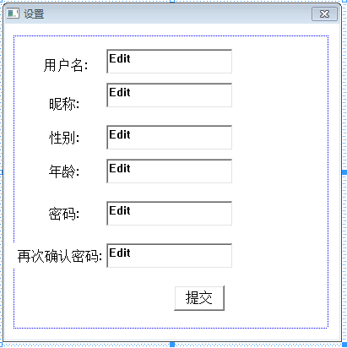

图1.1
未登录界面图1.2界面使用IM新用户第一次需要注册账号，
- 当新用户单击“注册”按钮时，弹出注册窗口如图1.1所示，客户端填写完如图1.2所示的信息后（用户昵称和密码，必填否则客户端无法发送注册请求）向服务器发送注册请求消息（ID由服务器分配，消息包含用户填写的信息），服务器接收到注册申请后，分配ID完成后向客户端发送为当前新用户分配好的用户ID，通过MessageBox显示申请的账号，检验ID 号是否为0，如果为0，则MessageBox显示注册失败，成功将MessageBox显示注册成功。注册成功后此时的没有好友，然后返回登录界面。
- 若服务端操作失败返回操作失败的消息，使用 MessageBox显示服务器操作失败

- 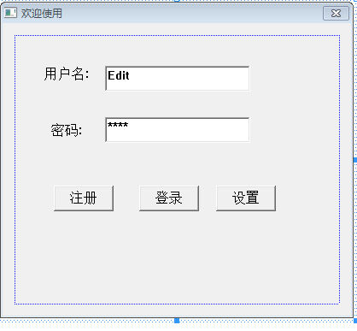

图1.2
2.登录界面：图1.2界面
作用：登录界面用于已注册用户的登录。用户需要在文本框内输入已注册的ID号和自己设置的密码，点击登录按钮后客户端向服务端发送登录消息请求，服务端与本地的用户信息比对后返回登录反馈的消息。
1.如果返回的消息说明已经注册成功，用户进入聊天界面，如图2.1所示。服务端的反馈消息将会发送用户的所有好友的基本信息（昵称，ID,头像，在线状态），客户端对其进行解包利用链表保存到当前客户端应用中，不保存文件。利用链表将所有好友信息显示至聊天框的好友显示树控件或者Listview控件里，显示昵称，头像和ID，在线状态（在线好友控件背景色设为粉红色，离线设为灰色）
2.如果返回的消息为注册失败，客户端将停留在登录框等待用户重新登录
3.本地好友列表使用链表保存结构体成员有：昵称，ID,头像，在线状态，是否被用户选中以及聊天文件，当在聊天界面时用户未点击好友时聊天消息将保存在聊天文件中，当好友被选中时，聊天文件里的聊天消息会显示到聊天的文本框。
4.当用户有离线消息时，服务端会发送离线消息存到相应的好友的聊天文件中，等待用户点击该好友
（5）若服务端操作失败返回操作失败的消息，使用 MessageBox显示服务器操作失败

3.聊天界面，如图3.1所示
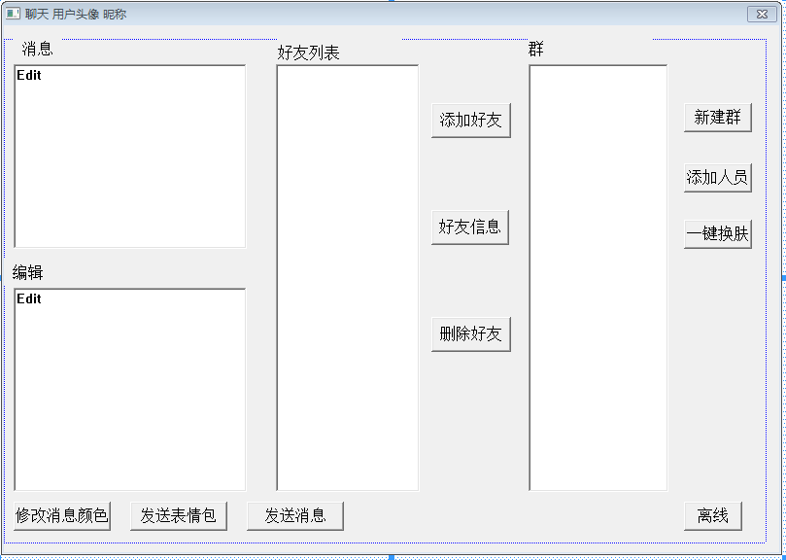
图3.1
图3.1界面：
（1）好友聊天：
用户在控件里选中一个好友进行聊天，聊天文件里有消息就就从聊天文件里提取出聊天内容显示到聊天文本框，其他未选中好友的消息存在本地的对应的好友聊天文件中等待选中。
1.消息的发送：重点是表情的发送当用户点击发送表情包时会弹出表情栏，用户在表情栏中选中一个表情时，利用映射的方式将表情消息转化为“/表情缩写”，的字符串形式以便与字符串进行混合发送
2.消息的接受：先判断是字符串消息还是图片消息：①如果是字符消息转化，则寻找“/表情缩写“，的字符串，转化为对应的表情，显示到对话文本框中，②若是图片消息，在本地转化为图片类型直接显示到对话文本框（未完成）
4. 若服务端操作失败返回操作失败的消息，使用 MessageBox显示服务器操作失败

（2）添加好友：
新用户进入此界面想要与好友聊天时，需要添加好友，用户单击“添加好友”按钮，此时产生“添加好友”界面，如图3.2所示：
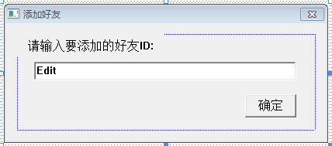
图3.2
新用户输入要添加的好友ID号，单击“确定”按钮，此时客户端向服务器发送用户添加好友请求，服务器接收到客户端添加好友的请求时做出处理以及应答。
①若服务器返回没有此ID的用户的消息时，使用MessageBox提示查无此人，界面返回聊天界面。
②当客户端接收到服务器发送的已添加此好友消息后，使用MessageBox提示已添加返回聊天界面。
③当服务器返回对方拒绝的消息时，使用MessageBox提示对方拒绝，返回聊天界面。
④当服务器返回添加成功的消息时，服务器会发送此好友的基本信息(昵称，ID,头像，在线状态)，刷新客户端好友数据，好友添加显示在列表中，并在客户端本地好友链表中添加好友节点并返回到聊天界面。
⑤若服务端操作失败返回操作失败的消息，使用 MessageBox显示服务器操作失败
6.如果用户接收到服务器加好友的申请，客户端使用MessageBox显示出是同意还是拒绝，如果是同意向服务器发送同意消息，否则反之。

（3）查看好友信息：
用户可查看好友信息，当右击鼠标显示菜单选项选择查看详细资料，向服务器发送申请查看好友详细资料的消息（消息中带有好友Id），服务器返回好友的详细信息，并使用注册的对话框显示出来好友的详细信息：
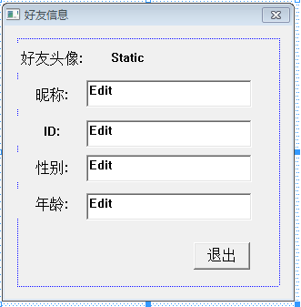
图2.3
当用户单击“确定”按钮时，好友信息窗口关闭，返回聊天界面；
若服务端操作失败返回操作失败的消息，使用 MessageBox显示服务器操作失败

（4）删除好友：
用户可删除好友，当选中某位好友，单击“删除好友”按钮时，或者右击鼠标，在菜单中选择删除好友的选项，客户端向服务器发送删除好友的消息（消息中包含好友的Id），服务器处理后，服务器会发送返回消息
      - 若返回操作成功消息，客户端将好友从好友对话框中删除，并在本地的好友链表中将好友删除，
      - 若返回操作失败消息客户端就不进行任何操作，并返回到聊天框
如果客户端收到被好友删除的消息（消息中包含好友ID），客户端将好友从好友对话框中删除，并在本地的好友链表中将好友删除
（5）退出程序：
客户端退出现服务端发送退出消息（消息中有用户Id），
客户端接收到好友退出消息（消息包含好友ID）,将好友状态设为离线，将好友控件设为灰色
（6）客户端修改个人信息
客户端点击修改个人信息按钮后，弹出要输入Id和密码的资源框（登录的资源框可用），填写完毕后点击确认框，客户端将发送修改个人信息的请求消息（Id和密码），服务端进行比对后返回消息
（1）若服务器返回可以修改的消息，客户端弹出要填写信息的资源框（注册的资源框），填写完成后提交给服务器。服务器修改成功后，返回修改成功消息。客户端在聊天窗口修改自己的必要信息
（2）.若服务器修改失败，客户端保持原样
最终界面返回到聊天框

（7）客户端切换背景

，5 （5）共享界面：修改消息字体颜色和一键换肤只需在本地处理，字体颜色和一键换肤只是根据当前用户个人喜好，只修改当前客户端，给个人用户带来视觉享受。
①编辑框：用户输入信息，包括表情，文字等
②消息框：客户端从本地读取消息缓冲，将消息显示在消息框中。
③修改消息颜色：用户单击“修改消息颜色”按钮时，聊天界面依次更换聊天消息字体颜色。
④发送表情包：用户单击“发送表情包”按钮时，出现表情列表，选中表情，单击“发送”按钮时，客户端将数据发送到“编辑框”，待用户发送。
⑤发送消息：用户单击“发送消息”按钮时，客户端向服务器发送数据包，服务器转发到选中的好友，并将消息显示在消息框中。好友接收到服务器的消息通知后，将消息存入本地消息缓冲区中，当该好友选择与此用户聊天时，消息框从本地消息缓冲中读取数据并显示在消息框中。
⑥一键换肤：当用户单击“一键换肤”按钮时，聊天界面依次更换系统的皮肤。
⑦离线：用户单击“离线”按钮时，客户端向服务器发送退出请求，服务器做出应答。客户端接收到服务器的应答后退出当前聊天程序。

